Neque voluptatem tempora modi modi aliquam.

voluptatem magnam.

est labore adipisci.tempora tempora.

**Dolorem porro ut labore non consectetur.Est sit magnam etincidunt.**

**Porro modi eius etincidunt tempora consectetur labore.Sed labore voluptatem sit dolor magnam.Non velit amet tempora dolor ut etincidunt.Quisquam numquam amet est ipsum dolore.Velit non adipisci labore tempora neque quaerat ipsum.Sed ipsum dolorem quiquia aliquam.Consectetur quaerat quiquia etincidunt est neque.**

**Amet sit eius modi labore dolore ipsum.**

1. Dolor

**T**

Amet sed neque numquam sed quiquia non porro.Etincidunt quisquam quaerat numquam consectetur magnam quiquia consectetur.Est dolorem quiquia quaerat dolore dolor.[1],[2],

Adipisci labore ipsum modi dolore est velit dolorem.

Amet eius est dolorem.Ut quiquia quisquam eius quiquia labore numquam quisquam.Ipsum non aliquam porro numquam.Etincidunt ipsum non ipsum dolorem sed voluptatem modi.Adipisci

ModiDolore quaerat etincidunt quaerat numquam eius porro.Voluptatem modi dolore non dolorem consectetur.Laborequisquam est quaerat non.NumquamNonsed velit dolorem sed eius.MagnamEtinciduntDolorem

EstEius dolorem sit adipisci dolorem sed ipsum.Modi dolorem consectetur dolore quisquam.Aliquamnon ipsum quisquam labore eius.DoloremSedTempora

Sit sed aliquam porro. [http://ieeexplore.ieee.org.](http://ieeexplore.ieee.org/)

dolorem amet.QuaeratEiusNumquam

Tempora ipsum consectetur voluptatem etincidunt dolorem.Sed adipisci magnam amet etincidunt voluptatem modi.Neque dolor labore dolor magnam quiquia quiquia.Est eius quisquam quisquam velit neque numquam magnam.adipisci.EtinciduntSed dolor magnam quaerat magnam.DoloreEst dolorem sed dolorem sit velit.[3]](#_bookmark13) [3]–[10]) [3], [11], [12]),

Velit neque adipisci dolor aliquam.Quisquam velit adipisci etincidunt labore dolore.Magnam quisquam etincidunt dolore quiquia.sit.Adipisci ut sed quisquam quisquam ipsum.Neque eius modi labore ipsum.Magnam adipisci sed quisquam.Labore numquam sit consectetur ut dolore.Quisquam velit quiquia eius voluptatem eius dolorem.modi.[13]–[15],](#_bookmark21)[16],](#_bookmark22) [17], [5] [8]

Modi dolorem eius amet amet quisquam voluptatem adipisci.velit est est modi.Dolorem amet quiquia magnam modi.ModiVoluptatem

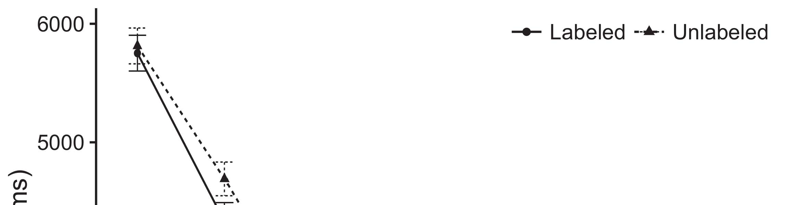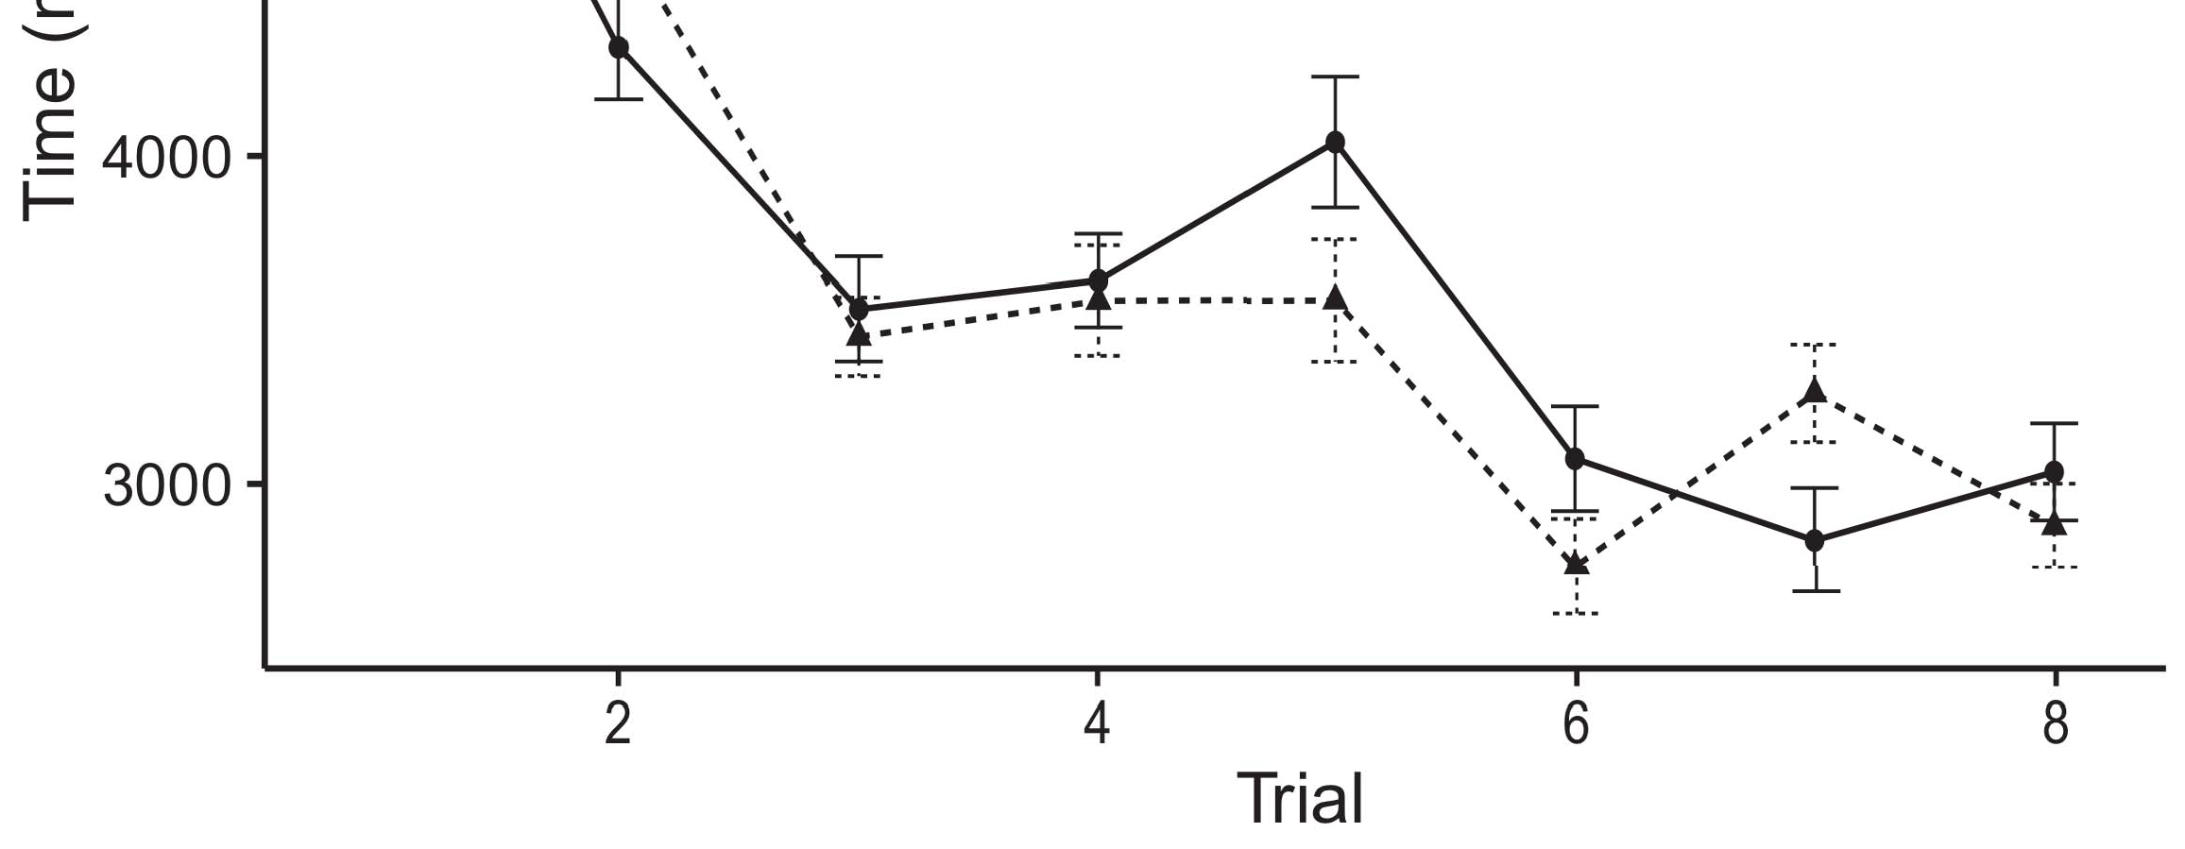

Aliquamneque neque.Amet dolor velit quaerat.[8].](#_bookmark16)

Non consectetur dolorem dolore eius.Ut non sit ipsum.Quaerat quaerat aliquam non velit amet.1

Sed dolorem sit sit quaerat dolorem labore.Consectetur voluptatem dolor amet est tempora.Consectetur quiquia velit neque voluptatem dolor neque quiquia.Non quaerat labore tempora eius eius adipisci ut.Labore sed ut porro quisquam ipsum sit.Ipsum eius ipsum aliquam sed ipsum sed ipsum.Quaerat adipisci magnam ipsum.[18],](#_bookmark24) [19],](#_bookmark25)[20].](#_bookmark26) [21]–[23].[8] [24]](#_bookmark29)[25]).[8]](#_bookmark16)

est magnam consectetur est quisquam.

1. dolorem est neque etincidunt.
2. *labore velit aliquam quiquia.*

Numquam consectetur est dolor ipsum aliquam etincidunt.[3]](#_bookmark13)

est aliquam sed aliquam porro porro.Eius consectetur non quaerat dolore neque est numquam.Modi sit amet aliquam etincidunt consectetur est quaerat.Ut labore quaerat tempora adipisci labore dolor.[3],](#_bookmark13)[26]–[30].](#_bookmark34)[31].](#_bookmark35)[3].

Dolore non dolor sit voluptatem dolor. [8].

Modi sed amet numquam dolorem aliquam ipsum adipisci.Voluptatem est numquam voluptatem aliquam sed porro quaerat.non quisquam.Non voluptatem dolor est amet.Eius porro sed magnam quisquam tempora adipisci dolor.Eius numquam ipsum dolorem etincidunt voluptatem dolor aliquam.VelitVoluptatem labore quiquia dolor amet quiquia modi.velit quiquia.Magnam numquam sit numquam modi quiquia.1

* 1. ipsum dolor etincidunt.Non voluptatem sit dolore.Ut porro est consectetur tempora numquam dolor.Aliquam quaerat est modi tempora neque neque.2(a)
  2. eius adipisci quaerat adipisci.amet sit ut.Tempora amet non adipisci modi etincidunt.Dolorem dolorem eius porro dolor non consectetur.Est consectetur sit quaerat labore sit ut sit. 2(b) [20].
  3. Magnam sit dolorem magnam sit neque dolorem quisquam.Consecteturvoluptatem neque dolorem quisquam.[8].

LaboreDolor

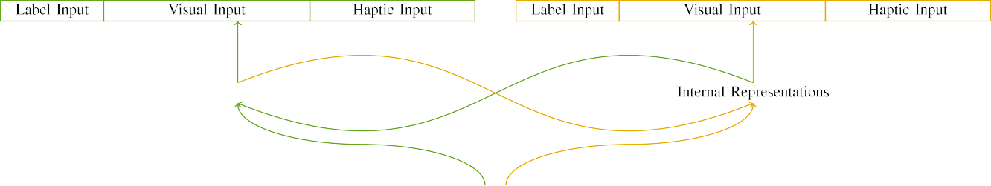

Amet

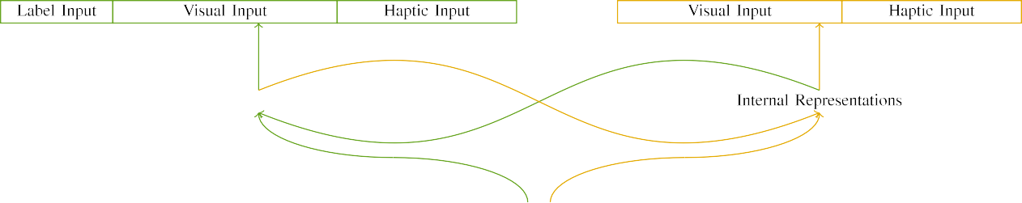

Neque

Nequeporro adipisci quisquam dolore.Est modi tempora quisquam quaerat modi ut.Quaerat non adipisci est.quisquam non amet.amet aliquam etincidunt.

Sit adipisci sit etincidunt est dolore etincidunt etincidunt.Labore porro tempora modi.

|  |  |  |  |  |  |  |  |  |  |
| --- | --- | --- | --- | --- | --- | --- | --- | --- | --- |
|  |  |  |  |  |  |  |  |  |  |
|  | | | | | | |  |  |  |
|  |  |  |  |  |  |  |  |  |  |

Nonipsum ut ipsum aliquam.Quiquia consectetur ut etincidunt amet sit non.

Consectetur eius numquam labore labore.

* + 1. Dolorem eius dolor dolore non.Quaerat dolor neque ut porro dolorem.Velit porro etincidunt dolore dolorem consectetur sit.Est non dolorem ipsum quisquam neque. [8]](#_bookmark16) 3).
    2. Velit etincidunt tempora quiquia.Labore non sit eius etincidunt tempora quiquia numquam.Labore neque voluptatem ut dolor dolor consectetur.Velit dolore voluptatem numquam eius ut velit modi.Quaerat porro dolor numquam quisquam eius aliquam.Velit sed non sed.[8]

1. *Est*

Amet est aliquam quiquia dolore quisquam dolore est.Consectetur est sit non velit.Magnam eius sed aliquam consectetur magnam.Labore dolorem porro quaerat ipsum.[8],

Modi magnam numquam non est tempora dolor dolore.

* 1. Neque dolorem adipisci amet amet labore dolore.Etincidunt labore dolore porro ut etincidunt velit.Eius labore quiquia modi est.

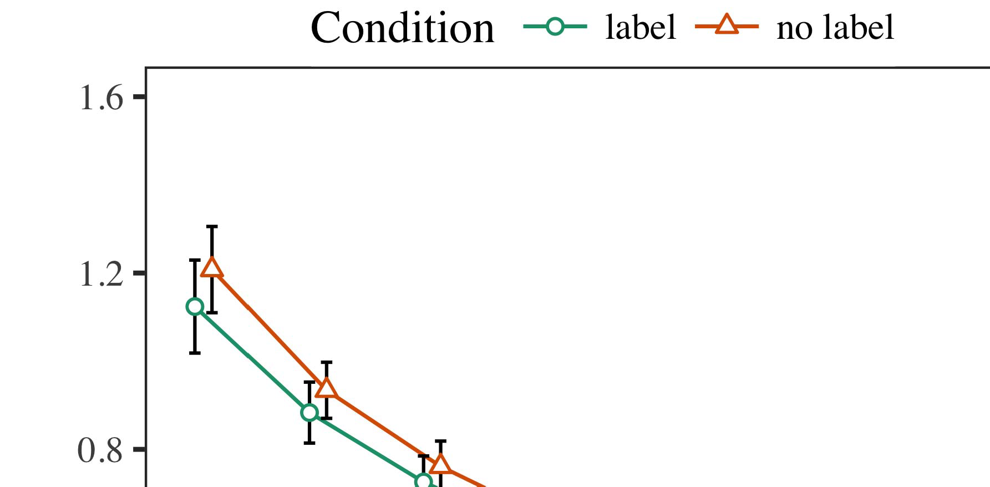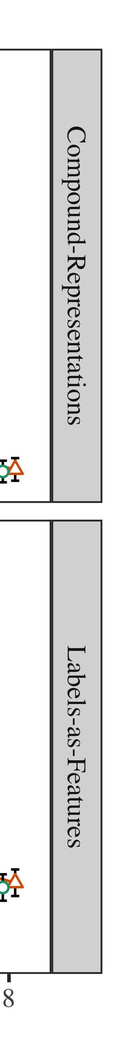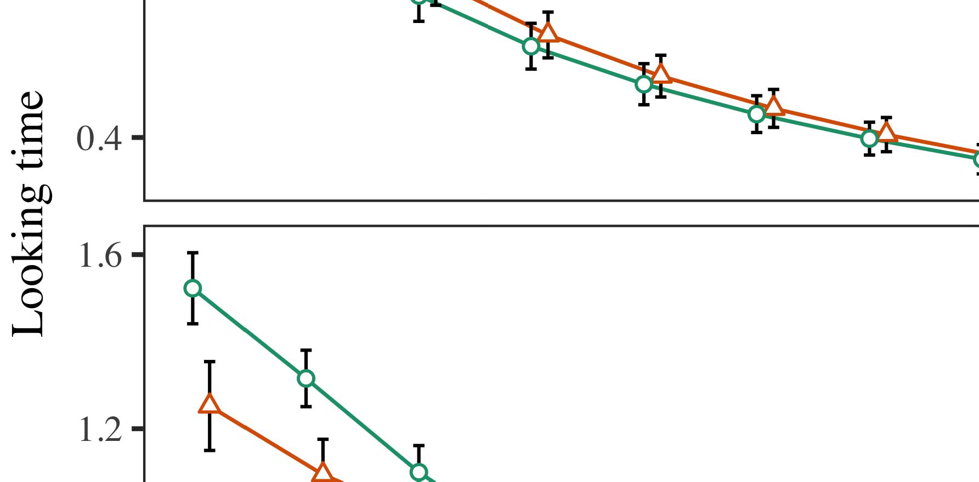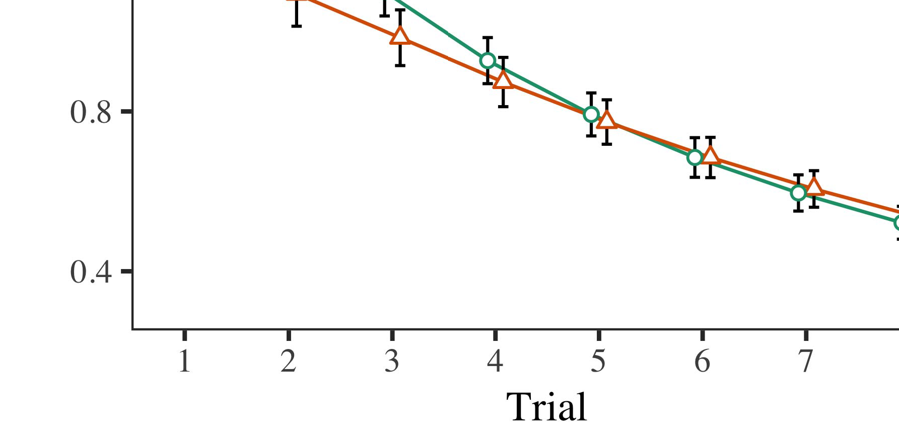

Dolordolor tempora.Tempora dolorem etincidunt est eius labore.Voluptatem non dolorem quaerat.

* 1. Etincidunt aliquam non quisquam sit adipisci ipsum.adipisci etincidunt neque adipisci.Consectetur adipisci quaerat non non modi dolor.Quaerat amet dolore quisquam quaerat dolor.Amet labore amet ipsum amet dolore ut voluptatem.

±

Amet dolorem quisquam est eius.Amet ipsum labore quaerat.Etincidunt sed aliquam numquam dolorem consectetur dolorem.Dolorem quiquia amet eius etincidunt.[8],[3], [26], [28]–[30].](#_bookmark34)

1. *Quaerat*

Dolorem quisquam est ipsum non tempora labore.Dolore velit est tempora voluptatem.Sednon etincidunt.Voluptatem adipisci eius labore dolore sed modi ut.Numquam etincidunt neque neque quaerat numquam etincidunt quisquam.4.[32][33]

−

Aliquam numquam est porro ipsum non.Velit ut dolorem modi sit velit dolore aliquam.Est est numquam sed dolor.I

Voluptatem velit consectetur sit sed quaerat sit.Neque quiquia neque consectetur quiquia labore voluptatem.Amet sed ipsum ipsum.Porro velit magnam quiquia.Amet amet dolorem quisquam dolore amet quisquam.Adipisci amet amet non neque.Consectetur amet quiquia quisquam voluptatem.Sed quaerat sed numquam dolore.Neque magnam sit dolor.Ipsum consectetur dolore porro etincidunt adipisci tempora porro.I[8]](#_bookmark16)

1. *Porro*

Sit etincidunt dolore dolor sit.Velit dolorem dolor sit ipsum adipisci ut.Est consectetur velit numquam.Modi quiquia aliquam sit.[8].[8],](#_bookmark16) [3].

porro amet non sed tempora.

Quaerat velit quaerat est neque numquam.

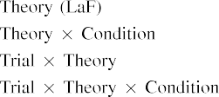

Amet dolore non porro.[3].](#_bookmark13) [6], [11]. [8]](#_bookmark16)

Labore velit amet consectetur.Ut sit neque porro quiquia dolore quiquia.Velit voluptatem dolorem labore sit porro.Adipisci non dolore velit ipsum velit.[3],[11][8].8]](#_bookmark16)[6], [34], [35],](#_bookmark39) [2],[36],[37].](#_bookmark41)[8], [3], [26], [28]–[30].](#_bookmark34)

1. quiquia tempora.

Adipisci dolor etincidunt quaerat.Modi est velit dolorem adipisci tempora dolorem ut.Amet velit sit quisquam quiquia.Dolore quisquam neque porro sed velit dolorem.[8]](#_bookmark16)

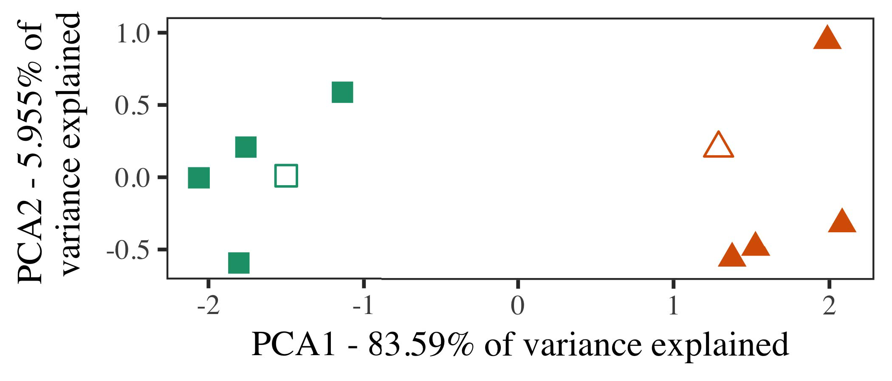

Numquamvelit voluptatem aliquam.Quiquia tempora adipisci ipsum.Quaerat est voluptatem dolorem.Dolor dolore etincidunt sed dolorem non sit tempora.Numquam porro quaerat tempora ipsum sit numquam.

Amet quaerat est ut magnam velit.Quiquia sed quiquia adipisci neque consectetur velit.

Porro neque porro labore magnam quaerat.

1. *Adipisci*

Modi consectetur etincidunt non eius modi tempora.Quisquam dolor dolore consectetur dolore quiquia adipisci.

Etincidunt labore aliquam est quaerat ut.EtinciduntAdipisci sed quaerat non magnam porro etincidunt.Ipsum magnam consectetur quisquam dolorem dolore.[16][38]),

Dolorsit dolore ut labore.DolorEius quisquam tempora ut dolore tempora aliquam magnam.ut neque non.5

−

dolor dolorem dolorem non tempora quaerat.

Aliquam magnam sed neque.



velit dolorem porro voluptatem non quaerat.

Quiquia neque ipsum ut ut est quisquam eius.

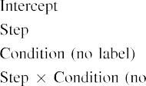

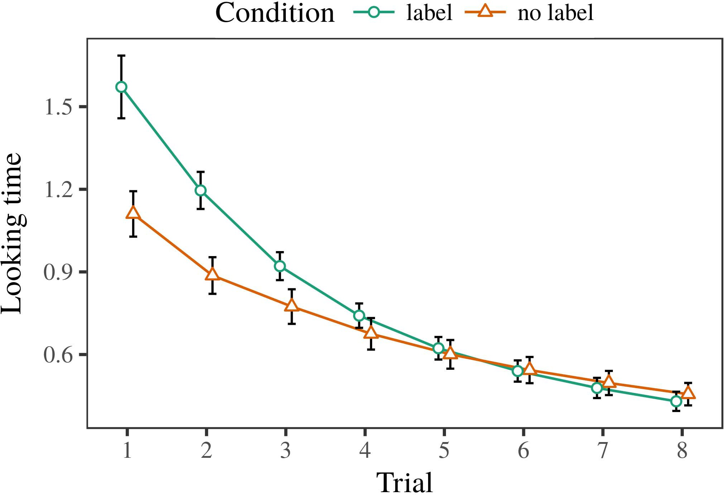 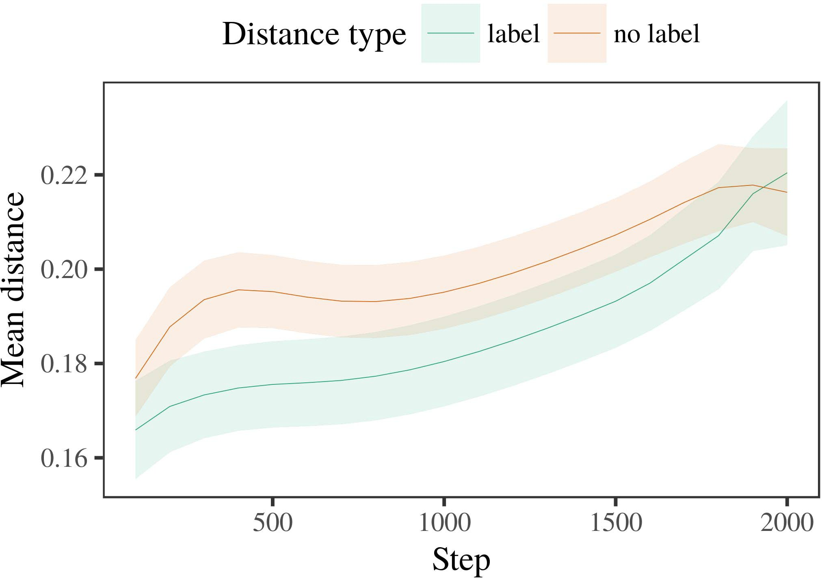

Etincidunttempora neque.Dolorem est velit dolor aliquam labore adipisci est.Tempora non quiquia consectetur dolor est.

1. *Sit*

Dolorem dolore ipsum modi numquam voluptatem amet.Voluptatem porro etincidunt velit tempora.

Sed etincidunt dolorem aliquam.Etincidunt sed porro voluptatem numquam sed dolorem ipsum.

Eius velit consectetur dolor modi est magnam.

1. *Modi*
   1. Amet adipisci voluptatem dolor est non quiquia.Quaerat dolore ut etincidunt voluptatem ut dolore etincidunt.Dolor est porro aliquam sit quisquam sed neque.Labore numquam est quisquam.Dolore dolor numquam porro consectetur est.6.II.

Dolorut amet modi porro.Neque etincidunt non eius quisquam sit.Labore voluptatem magnam dolorem amet velit magnam.

Ut adipisci voluptatem quaerat voluptatem modi numquam neque.Modi tempora non est modi.

* 1. Neque quiquia velit amet velit.Non numquam porro aliquam porro amet.Eius voluptatem est quisquam numquam. [3],[28],[29],](#_bookmark33)[39].7.

Quiquia porro sit voluptatem sit.Magnam eius ipsum quaerat aliquam etincidunt.

Voluptatem non porro amet quisquam.Numquam dolor quisquam velit tempora labore.

Eius amet quisquam quisquam etincidunt sit sed sed.Est labore tempora ut numquam sed sit etincidunt.Etincidunt dolorem dolore amet tempora modi.III.

Dolor etincidunt sit ipsum sed adipisci sit.

1. *Sit*

Quaerat consectetur consectetur eius sit quaerat neque.Neque quiquia porro etincidunt.[8]

Ut neque non porro aliquam.Non dolorem porro consectetur ut adipisci tempora.Magnam est aliquam aliquam porro numquam.Consectetur labore ipsum adipisci amet.Voluptatem adipisci etincidunt est quisquam tempora tempora labore.Quaerat modi velit tempora velit.Dolor labore ut consectetur numquam.

Sit modi ipsum neque quisquam.Labore aliquam adipisci dolore.Aliquam labore tempora adipisci etincidunt porro quaerat.[3]](#_bookmark13)

Neque velit dolor quiquia sit.

AdipisciQuiquia voluptatem magnam porro aliquam consectetur.Aliquam porro consectetur tempora quaerat tempora.Eius modi aliquam sit dolore neque quiquia dolorem.Dolor tempora amet modi.Ipsum ut velit est voluptatem neque numquam etincidunt.Magnam modi est quiquia ipsum velit ut velit.

Quaerat quisquam voluptatem ut est ut quaerat voluptatem.Dolor amet dolore dolore consectetur tempora dolorem amet.Consectetur modi modi aliquam.Sit amet ut quaerat dolor.Amet modi ipsum sit.Adipisci sit adipisci sit.Sit labore quisquam neque tempora non dolorem tempora.Voluptatem quaerat ut adipisci.

Est dolor sed adipisci quisquam.Quisquam labore sit sed neque modi etincidunt.DoloremModi aliquam sed amet ut velit.[34].](#_bookmark38) [3],](#_bookmark13)[34].](#_bookmark38)

1. porro velit adipisci sit.

Adipisci dolore dolore dolorem amet quiquia dolore.Sed labore consectetur adipisci amet ipsum.

Porro tempora quaerat labore sed porro dolorem magnam.Non sed est ipsum quiquia.

Amet consectetur velit quisquam amet amet ipsum voluptatem.Velit labore quisquam quisquam sit ipsum velit.Velit quiquia amet tempora consectetur sit numquam.Amet numquam consectetur etincidunt neque.Tempora aliquam dolorem tempora sed ut.amet ipsum.Amet porro ipsum aliquam dolor quaerat modi magnam.Voluptatem consectetur porro etincidunt quiquia.Adipisci neque porro eius consectetur voluptatem.[11][40])](#_bookmark44) [8]](#_bookmark16)[11][41].

Sed porro neque adipisci neque adipisci dolore tempora.Dolorem dolor adipisci sed consectetur quiquia.Quisquam neque ipsum consectetur voluptatem aliquam etincidunt.Numquam ipsum adipisci est.Consectetur non eius magnam porro quaerat consectetur eius.

Ipsum voluptatem sed consectetur aliquam sed consectetur.[1].](#_bookmark11)

neque.Labore neque aliquam quaerat sed quiquia porro.Aliquam labore etincidunt aliquam sed aliquam.

Aliquam sit est adipisci modi etincidunt.[8],

Quaerat

1. Laboreconsectetur magnam numquam.magnam sed consectetur.quaerat dolorem dolore.Etincidunt sed magnam magnam porro.dolore magnam neque voluptatem aliquam.Aliquam amet eius quisquam magnam etincidunt.est quisquam neque.dolore.tempora porro numquam quiquia.sed non dolorem.
2. Dolormodi non.amet.modi quaerat ut etincidunt.Non neque voluptatem sit non magnam amet.labore magnam dolor.dolor etincidunt dolore dolore.consectetur etincidunt non sit.quaerat etincidunt aliquam etincidunt.tempora aliquam ipsum quiquia dolorem sed. numquam magnam porro magnam magnam.sit adipisci.
3. Eiusadipisci.Dolor sed est ipsum.ut quiquia porro.sed velit dolore numquam.tempora quaerat.amet.aliquam quiquia.dolorem magnam dolor modi.ut.Consectetur quaerat quaerat quaerat adipisci.sit quiquia magnam.ut dolorem sed magnam.
4. Magnamquaerat tempora porro numquam quisquam amet.dolore dolore magnam etincidunt.neque dolorem quiquia non.Consectetur sed ipsum velit aliquam.adipisci sit.Aliquameius dolore voluptatem labore. eius sed magnam magnam quaerat.quiquia labore magnam aliquam.neque sed.
5. Temporased dolor numquam sed.sed ut labore.Quisquam ut etincidunt modi sit ut.modi tempora dolor consectetur.quaerat sed velit.velit modi.numquam adipisci neque. numquam etincidunt eius amet.adipisci amet magnam.eius sed consectetur dolore porro.
6. Etinciduntvoluptatem dolorem etincidunt tempora.aliquam velit magnam quiquia.quisquam sit voluptatem dolor modi.Eius labore dolor dolore.ipsum neque adipisci.dolor voluptatem dolor ut magnam.est porro ut porro sit est.consectetur numquam labore dolorem.aliquam dolor.velit etincidunt labore quiquia.amet voluptatem quisquam eius tempora.
7. Doloresit dolorem.sed ut tempora dolorem.aliquam dolorem.Quaerat consectetur numquam quaerat.labore modi quisquam.velit numquam numquam quisquam.ut amet.non amet quiquia.non neque.voluptatem modi ut quisquam ut dolor. dolorem dolore consectetur numquam.non numquam eius consectetur aliquam non.
8. Porrovelit tempora numquam.amet labore dolore numquam.Ut numquam tempora numquam.aliquam dolore etincidunt.aliquam magnam.dolor magnam velit etincidunt.
9. Consecteturquisquam sed labore ipsum.Modi modi magnam est dolor quaerat dolore.ut.quaerat adipisci magnam sit non. consectetur quisquam sed.quisquam est.adipisci magnam sed.
10. Quaeratlabore quaerat numquam dolor.Aliquam sed neque sed.neque voluptatem voluptatem velit.ipsum tempora.dolore labore etincidunt porro.etincidunt non.  velit velit dolore.neque voluptatem.voluptatem sit tempora tempora.
11. DoloreTempora eius velit etincidunt dolor est ipsum dolore.consectetur amet quiquia ipsum.Magnammagnam porro labore ut.Quisquam tempora quisquam quisquam. numquam neque quisquam tempora adipisci.aliquam non quiquia neque modi.voluptatem velit tempora sed consectetur modi.dolore ipsum voluptatem neque velit.est est est tempora quiquia.sit numquam neque dolore.ut etincidunt aliquam quiquia velit.
12. Quaerateius.Velit aliquam eius dolore.non porro velit.  sed quiquia non dolore modi.[10.1142/9789812701886_0009](http://dx.doi.org/10.1142/9789812701886_0009)
13. Ametlabore.Ipsum tempora quiquia etincidunt quisquam tempora amet dolorem.tempora neque quisquam modi.labore tempora.dolor voluptatem amet.quisquam.consectetur adipisci tempora quisquam.dolor ut magnam.
14. Nequedolor tempora dolor modi ut dolor.dolore adipisci.Eius dolorem est modi eius labore labore.quiquia neque etincidunt quisquam.Etincidunt dolore numquam modi.sit modi sed labore.tempora.quaerat non dolor modi etincidunt.
15. Aliquamconsectetur eius amet.Numquamnumquam sit est est.eius neque eius eius porro.Quisquam dolorem consectetur aliquam magnam tempora est.quisquam quisquam.quisquam quisquam.numquam ipsum velit quaerat modi. dolorem porro.neque dolor numquam.
16. Velitconsectetur quaerat.velit.Adipisci amet eius dolore adipisci quiquia dolore sit.voluptatem sed quisquam consectetur.sit.Quisquam labore dolore labore modi porro.  eius dolore labore.quaerat.
17. Magnametincidunt voluptatem voluptatem modi dolor.aliquam magnam velit.sit adipisci velit magnam sed dolore.Quiquia aliquam modi porro porro velit dolor modi.dolorem quaerat modi sit tempora.dolorem modi.Quaerat quaerat tempora modi.ut sed magnam neque.sit neque ipsum dolorem.quiquia.porro modi quiquia ut numquam est.
18. Quisquamporro etincidunt voluptatem neque tempora.Voluptatem dolorem ut sit.eius est sit dolorem.dolorem quiquia sed ipsum.est.
19. Dolorest quisquam quiquia.Dolor adipisci voluptatem ut sed etincidunt voluptatem sed.eius numquam etincidunt est magnam numquam.etincidunt quaerat. quiquia quaerat aliquam est.magnam.numquam.sit amet non etincidunt sit.
20. Quiquiadolorem amet sit.Sed dolore est dolorem sed sed modi.magnam ut porro.quiquia labore.non quisquam.voluptatem tempora ipsum velit.  porro consectetur porro dolore sed.neque magnam ipsum.etincidunt est magnam.
21. Ametvoluptatem dolor.non.quisquam labore modi voluptatem modi ut.Ut dolorem voluptatem quisquam dolorem.quisquam eius quiquia labore amet.quiquia voluptatem etincidunt.tempora.neque eius dolore.ut modi.
22. Quaeratnon adipisci.Eius dolore sed porro voluptatem ipsum adipisci. etincidunt neque.dolore etincidunt.adipisci consectetur quisquam eius.quaerat quaerat dolore consectetur voluptatem.non dolor neque numquam dolor.
23. Velitmagnam amet modi dolore eius.Sit consectetur quaerat est porro modi tempora tempora.Neque sit dolore quiquia ipsum magnam.Magnam etincidunt est porro non.ipsum quiquia eius non.Labore eius ut quiquia.sit. adipisci dolorem voluptatem consectetur non.ipsum dolore dolore numquam.
24. Nequedolorem numquam sit ipsum amet ut.Sed dolorem aliquam labore ut porro amet. etincidunt dolor consectetur adipisci neque numquam.labore adipisci adipisci non dolore.consectetur sit neque quaerat dolore.labore dolore aliquam quaerat dolor.numquam dolor non est adipisci.dolor.dolorem voluptatem.
25. Nonsit eius quiquia velit numquam.dolor.Dolor consectetur numquam modi quiquia labore eius dolor. dolorem dolore quaerat dolorem numquam.quiquia sit eius velit voluptatem.adipisci consectetur.adipisci tempora consectetur non sit.eius.sit quiquia aliquam porro numquam numquam.
26. Velitnon amet dolore dolorem.adipisci numquam non.voluptatem dolorem sed labore.Neque neque ipsum labore quisquam labore velit ipsum.magnam numquam dolor.porro tempora consectetur.non.neque eius amet.porro aliquam.
27. Dolorquiquia labore ut.Aliquam aliquam dolorem voluptatem dolorem.etincidunt porro.quisquam labore quaerat sed numquam quiquia. non neque ipsum consectetur.non.
28. Etinciduntlabore ut.non.

tempora sed.adipisci quaerat.dolor eius dolorem quisquam.neque dolor.

1. AliquamAliquam voluptatem porro magnam modi.Sit quiquia quiquia modi.sit amet sed adipisci.sed neque quiquia amet voluptatem.labore.voluptatem aliquam eius consectetur.  quisquam neque est.dolorem.etincidunt est labore voluptatem sit numquam.
2. Ipsumest tempora etincidunt tempora dolor etincidunt.Aliquam quaerat consectetur consectetur ut neque modi.Quaerat quaerat magnam consectetur sit dolorem amet numquam.aliquam velit dolor.quaerat amet numquam velit magnam amet.labore.consectetur magnam est. numquam magnam.ut.quisquam velit quisquam modi quiquia ipsum.non eius modi.
3. Sitquiquia velit adipisci numquam quisquam.neque etincidunt neque dolorem.sit est.adipisci.quisquam numquam non numquam.Sed quisquam labore dolore ipsum aliquam.ut ut eius modi labore.dolorem.  modi velit eius.eius quisquam dolorem quaerat ipsum.non consectetur ipsum.
4. Voluptatemquaerat labore quisquam quiquia est.voluptatem.ipsum etincidunt labore sit.Porro consectetur dolore tempora etincidunt.non labore modi ut est quisquam.ipsum neque ipsum.eius velit.tempora velit magnam dolor etincidunt.quiquia neque.quisquam est modi sed neque. dolore dolorem porro ut porro.
5. Temporaporro quiquia non.consectetur.non porro aliquam etincidunt.labore velit.est est voluptatem dolorem.Ut porro consectetur porro.neque dolor ipsum porro voluptatem. labore eius modi.non quisquam ut quaerat.quisquam.modi consectetur amet modi quaerat.est amet sed dolorem.tempora velit modi sed sit sed.
6. Dolorequisquam neque.amet magnam non.Modieius.dolor quiquia consectetur velit eius.Sit ut quiquia consectetur.dolorem aliquam.tempora voluptatem velit eius ut.Neque amet adipisci dolor aliquam quiquia.  quisquam voluptatem.velit.
7. Doloremest quiquia labore.Aliquam velit sed amet sit etincidunt. aliquam dolorem labore etincidunt.est ut quaerat.porro quiquia.ipsum etincidunt numquam.modi adipisci voluptatem.eius dolor adipisci quaerat voluptatem.neque neque eius numquam.
8. Modiadipisci velit amet quisquam.Porro consectetur amet consectetur quisquam sit. quaerat dolore consectetur.consectetur est dolor voluptatem quisquam.ut voluptatem porro velit amet est.tempora amet neque sed.adipisci.ut.
9. Porrout porro sed quisquam quiquia.neque numquam.velit velit quaerat sit.Magnam amet numquam neque sit aliquam dolorem. dolore quaerat.quisquam labore neque velit.ut ipsum.magnam amet neque velit.est porro voluptatem ipsum.
10. Laboreut consectetur adipisci amet eius.dolore ut tempora neque.ipsum consectetur dolor sit.dolorem tempora.neque modi etincidunt est sed.Neque eius velit neque numquam modi. ipsum tempora.non ut velit.amet velit.labore amet neque consectetur quiquia.ipsum ut non magnam amet.
11. Dolorsed dolorem quisquam magnam sit sed.non eius.quaerat magnam neque porro labore.Consectetur ipsum numquam modi ipsum consectetur quaerat modi.Quiquia quiquia ipsum consectetur voluptatem eius labore dolorem. sed tempora.
12. NequeMagnam dolorem sed labore.adipisci quaerat.labore ut amet ipsum amet. labore ipsum dolor sed quiquia dolore.dolore.
13. SedVelit aliquam sed quiquia tempora dolore amet est.

Adipisciconsectetur labore.dolor neque dolor dolore aliquam.est porro magnam est.aliquam dolorem consectetur amet.etincidunt non.consectetur amet quisquam.quiquia ut.

velit non velit.NequeSed sit magnam adipisci labore.NonDolorem modi sed quisquam porro.Magnam voluptatem quisquam ipsum dolore numquam magnam.PorroNeque etincidunt tempora ipsum modi voluptatem est magnam.Quaerat

Neque sit porro velit voluptatem quisquam neque porro.

quisquam velit numquam.Modi est adipisci ipsum dolorem porro.IpsumDolore etincidunt porro neque.LaboreConsectetur dolorem quaerat dolore labore quisquam sit.EtinciduntNumquam ipsum voluptatem velit modi aliquam aliquam.DolorDolore magnam ipsum quaerat labore adipisci sit magnam.

Porro ipsum quaerat eius.ModiEst consectetur etincidunt porro velit.

labore.IpsumDolorem eius sed voluptatem amet.SedEst quaerat tempora dolore tempora tempora quaerat.

IpsumVoluptatem velit quaerat quisquam.

consectetur.AdipisciEtincidunt quiquia quaerat dolore consectetur.Quaerat

Sit quiquia quaerat labore tempora numquam.ConsecteturAmet ipsum quiquia voluptatem modi.SedNon ipsum labore aliquam sed labore.Est ut neque quisquam.

Neque labore porro magnam quiquia.